LAMILUX Glasdach Fire Resistance REI30, REI60

LAMILUX

Eigenschaften

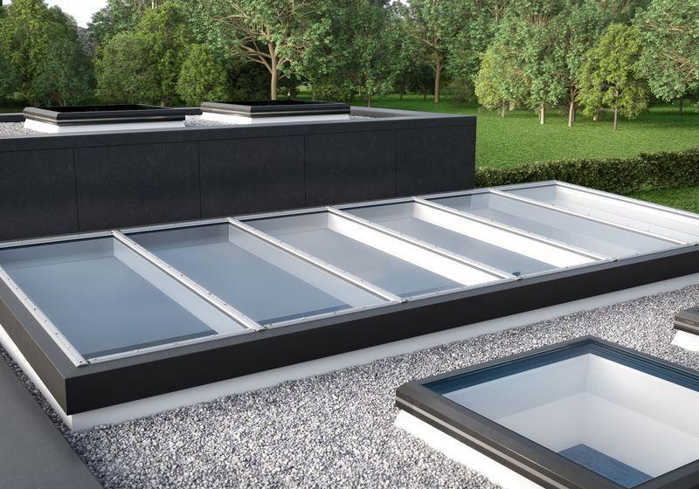

Farbton

nach Hersteller-Farbkarte, nach RAL-Farbkarte

Klasse Einbruchhemmung

RC 1, RC 2, RC 3, RC 4

Konstruktionstyp

Pfosten-Riegel-Konstruktion

Lichtdurchlässigkeit Verglasung

matt, opal, transparent / klar

Oberfläche

lackiert, unbehandelt

Öffnungsart

Festverglasung

Verglasung

Brandschutzverglasung, Doppelverglasung, Dreifachverglasung, Einscheibensicherheitsglas ESG, Floatglas, Isolierverglasung, Sicherheitsverglasung VSG

Werkstoff

Aluminium, Ethylen-Propylen-Dien-Kautschuk (EPDM), Glas, Kunststoff

Breite (mm)

0,00 - 4.000,00

Breite Lichtmaß (m)

0,00 - 4,00

Länge (mm)

0,00 - 100.000,00

Länge Lichtmaß (m)

0,00 - 100,00

Brandverhalten

E

Klasse Luftdurchlässigkeit

AE

Material Verkleidung

Aluminium, Stahl

RAL Nummer Gehäuse

1000, 1001, 1002, 1003, 1004, 1005, 1006, 1007, 1011, 1012, 1013, 1014, 1015, 1016, 1017, 1018, 1019, 1020, 1021, 1023, 1024, 1026, 1027, 1028, 1032, 1033, 1034, 1035, 1036, 1037, 2000, 2001, 2002, 2003, 2004, 2005, 2007, 2008, 2009, 2010, 2011, 2012, 2013, 3000, 3001, 3002, 3003, 3004, 3005, 3007, 3009, 3011, 3012, 3013, 3014, 3015, 3016, 3017, 3018, 3020, 3022, 3024, 3026, 3027, 3031, 3032, 3033, 4001, 4002, 4003, 4004, 4005, 4006, 4007, 4008, 4009, 4010, 4011, 4012, 5000, 5001, 5002, 5003, 5004, 5005, 5007, 5008, 5009, 5010, 5011, 5012, 5013, 5014, 5015, 5017, 5018, 5019, 5020, 5021, 5022, 5023, 5024, 5025, 5026, 6000, 6001, 6002, 6003, 6004, 6005, 6006, 6007, 6008, 6009, 6010, 6011, 6012, 6013, 6014, 6015, 6016, 6017, 6018, 6019, 6020, 6021, 6022, 6024, 6025, 6026, 6027, 6028, 6029, 6032, 6033, 6034, 6035, 6036, 7000, 7001, 7002, 7003, 7004, 7005, 7006, 7008, 7009, 7010, 7011, 7012, 7013, 7015, 7016, 7021, 7022, 7023, 7024, 7026, 7030, 7031, 7032, 7033, 7034, 7035, 7036, 7037, 7038, 7039, 7040, 7042, 7043, 7044, 7045, 7046, 7047, 7048, 8000, 8001, 8002, 8003, 8004, 8007, 8008, 8011, 8012, 8014, 8015, 8016, 8017, 8019, 8022, 8023, 8024, 8025, 8028, 8029, 9001, 9002, 9003, 9004, 9005, 9006, 9007, 9010, 9011, 9016, 9017, 9018, 9022, 9023

Schlagregendichtheitsklasse

RE

Werkstoff/Konstruktion Aufsetzkranz

Stahl, verzinkt, beschichtet

Windlastklasse

5 (2000 Pa)

Dachneigung (Grad)

0,00 - 90,00

Dicke Verglasung (mm)

42,00 - 64,00

Geräuschdämmung (dB)

32,00

Gesamtenergiedurchlass (%)

33,00 - 59,00

Höhe Lichtkuppelaufsetzkranz (m)

0,00 - 1,00

Lichtdurchlässigkeit (%)

59,00 - 76,00

Schlagregendichtheit (Pa)

1.950,00

Schneelast (kN/m²)

0,10 - 5,00

Uf-Wert (W/(m²K))

1,48 - 1,74

Ug-Wert (W/(m²K))

0,90 - 1,70

U-Wert (W/(m²K))

1,00 - 1,74

Uw-Wert (W/(m²K))

1,00 - 1,74

Einbauteil, Dach (für Flachdachfenster)

Glasdach | Glasarchitektur | Pfosten-Riegel-Konstruktion

EnEV 2014

erfüllt

Lichtfläche

[0:400]

Weiterer Werkstoff

Styrodur

Werkstoff Einfassrahmen

Aluminium

Brandverhalten NORM

E (normalentflammbar) DIN EN 13501-1

Fallsicherung

mit | ohne